**2G – SES Méthodologie … en route vers le bac**

|  |  |
| --- | --- |
| **Objectif :** Construire et rédiger un raisonnement sociologique  **Question** :  A l’aide du document et de vos connaissances, montrer que les individus connaissent une socialisation différenciée selon leur genre.  **Compétences à travailler :**   * **Identifier la nature de la socialisation et les mécanismes de socialisation présents dans le document** : lister les notions et ou mécanismes sociologiques (au moins 3 dont 1 mécanisme) * **Argumenter :** rédiger un raisonnement articulant les connaissances théoriques (notions et mécanismes), les informations du document et vos connaissances **(**Méthode AEI : j’affirme, j’explicite, et j’illustre)   **Modalités** : travail en petit groupe / document(s) au choix. | |
| Compétences à travailler : |  |
| * **identifier la nature de la socialisation et les mécanismes de socialisation présents dans le document** : lister les notions et ou mécanismes sociologiques (au moins 3 dont 1 mécanisme) | * Socialisation primaire * Normes * Déviants * Sanctions * Statuts / rôles   Socialisation par :   * Imprégnation (catalogues de Noël) * Inculcation |
| * **Argumenter : rédiger un raisonnement articulant les connaissances théoriques (notions et mécanismes), les informations du document et vos connaissances :**   Méthode AEI :  j’affirme, j’explicite, et j’illustre | Traditionnellement lors de la fête de Noël, la norme est que les petites filles et les petits garçons établissent leur liste de cadeaux. Au cours de leur socialisation primaire les enfants ont intégré qui il y avait des jouets pour les filles et pour les garçons.  Dans ce dessin, Plantu souligne que dans notre société la norme est que les filles rêvent de poupées et les petits garçons de voitures. Les enfants se sont imprégnés de ses normes en feuilletant les catalogues de Noël laissés à leur disposition.  Si d’aventure un enfant souhaitait un cadeau assigné normalement à l’autre sexe, il risque d’être considéré comme déviant et de faire l’objet d’une sanction négative (rejet de la demande) : on parle alors de socialisation par inculcation. Au cours de cette socialisation primaire les enfants intègrent donc les rôles correspondants à leur statut. |

**Pour s’amuser :**

Prendre ou trouver une photo de la vie quotidienne (au lycée ou ailleurs) qui montre que la socialisation genrée :

* perdure aujourd'hui.
* est dépassée aujourd'hui.

En classe, réaliser deux panneaux avec les photos collectées.

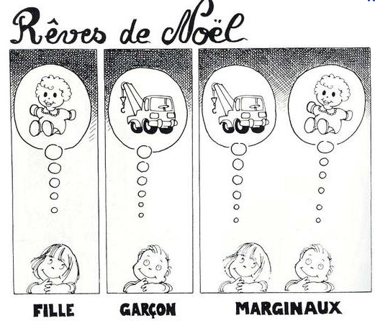a. Dessin de Plantu

c. Mardi 9 Janvier 2018, **New-York est devenue la première métropole américaine à proclamer une loi assurant aux parents l’accès à des tables à langer dans «***tous les bâtiments publics de la ville et quelque soit leur genre*

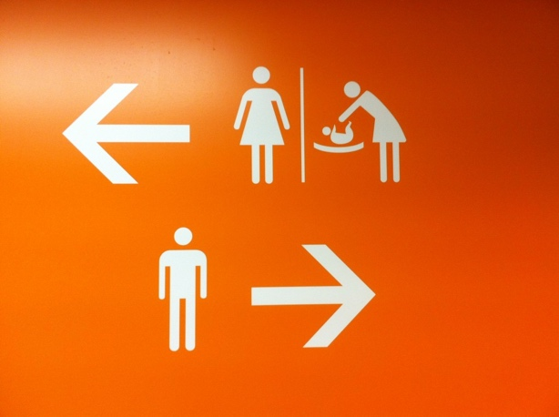

b. Le logo indiquant l'unique accès à l'espace nursery des aéroports de Paris avant 2014

d. Campagne de recrutement d'enseignants de l'Education nationale en 2011

